《数据库原理及应用A》

（2024-2025学年第1学期）

实

验

报

告

学号：2023327100056

姓名：李凯涛

班级：23计算机科学与技术4班

实验二 DBMS操作、数据定义及数据更新

目标1：满分70分 目标2：满分30分

### 一、实验目的：

* 1. 熟悉DBMS实验环境；
  2. 掌握SQL语言对数据库进行操作的方法，判断SQL语句运行的结果的正确性；
  3. 掌握图形化交互工具、命令行等工具的基本操作，学会数据库及表的创建与管理；
  4. 理解和掌握SQL语言:能够使用select语句进行符合要求的查询操作。

### 二、实验要求：

* 1. 熟悉系统数据库的结构
  2. 理解和掌握select语句的语法，特别是各种子句的具体含义和使用方法；完成符合要求的表查询操作，掌握SQL语句常见语法错误的调试方法。
  3. 熟悉样例数据库的内容。

### 三、实验重点和难点：

实验重点：数据查询操作；

实验难点：SQL语言的Select语句的各个子句。

### 四、实验内容：

**内容一：**

以下是一个Sells数据库

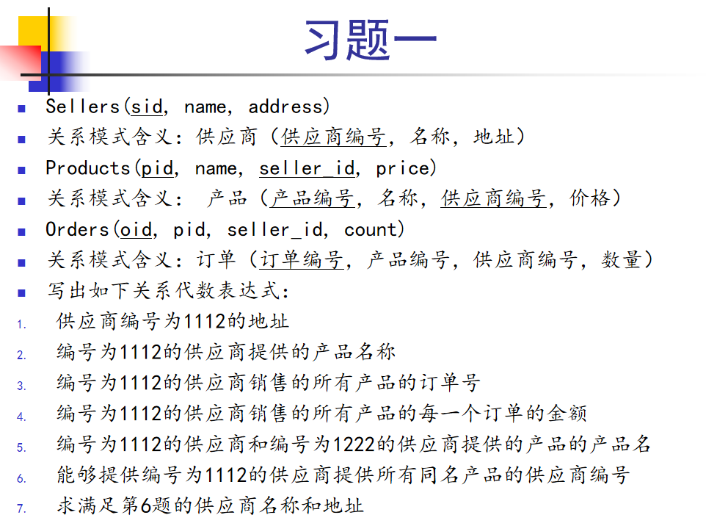

要求：

1、建立Sells示例数据库，使用show databases和show tables来显示建立的结果，并截图显示（下同）；

SQL语句：

mysql> CREATE DATABASE sells;

mysql> show databases;

mysql> use sells；

mysql> show tables;  
截图：

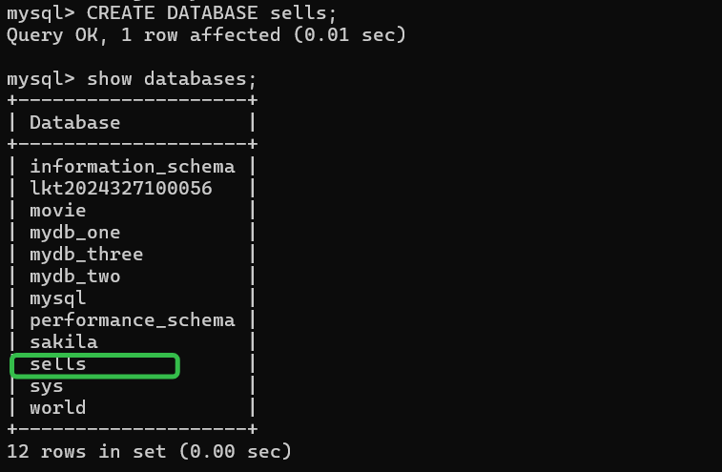

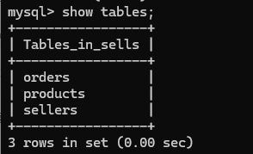

Orders表：

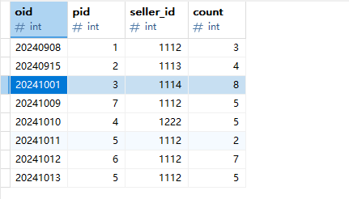

Proudcts表：

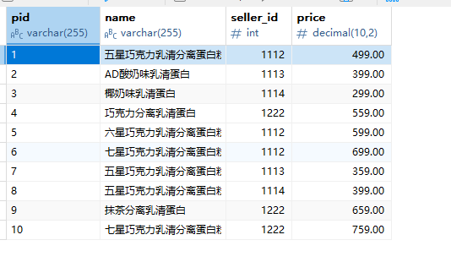

Sells表：

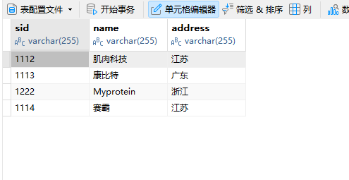

2、完成上图中的1-7题；

**1）供应商编号为1112的地址**

语句：

SELECT address

FROM sellers

WHERE sid=1112

截图：

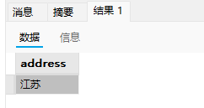

**2)编号为1112的供应商提供的产品名称**

语句：

SELECT name

FROM products

WHERE seller_id=1112;

截图：

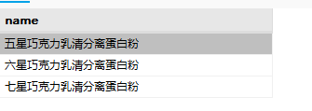

**3)编号为1112的供应商销售的所有产品的订单号**

语句：

SELECT oid

FROM orders

WHERE seller_id=1112;

截图：

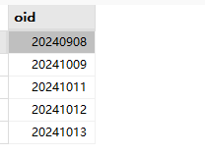

**4)编号为1112的供应商销售的所有产品的每一个订单的全额**

语句：

SELECT o.oid,o.pid,o.count,p.price,(o.count*p.price)AS total_amount

FROM orders o

JOIN products p

ON o.pid=p.pid AND o.seller_id=p.seller_id

WHERE o.seller_id=1112

截图：

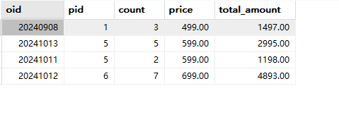

**5)编号为1112的供应商和编号为1222的供应商提供的产品的产品名**

语句：

SELECT name,seller_id

FROM products

WHERE seller_id IN(1112,1222)

截图：

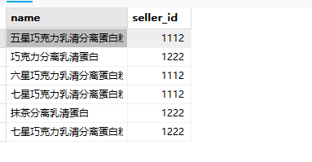

**6)能够提供编号为1112的供应商提供所有同名产品的供应商编号**

语句：

SELECT name

FROM products

WHERE seller_id = 1112;

SELECT DISTINCT p2.seller_id

FROM products p1

JOIN products p2 ON p1.name = p2.name

WHERE p1.seller_id = 1112 AND p2.seller_id != 1112;

截图：

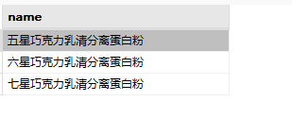

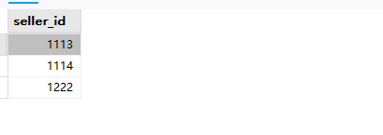

**7)求满足第6题的供应商名称和地址**

语句：

SELECT name

FROM products

WHERE seller_id = 1112;

SELECT DISTINCT p2.seller_id

FROM products p1

JOIN products p2 ON p1.name = p2.name

WHERE p1.seller_id = 1112 AND p2.seller_id != 1112;

SELECT s.name, s.address

FROM sellers s

WHERE s.sid IN (

SELECT DISTINCT p2.seller_id

FROM products p1

JOIN products p2 ON p1.name = p2.name

WHERE p1.seller_id = 1112 AND p2.seller_id != 1112

);

截图：

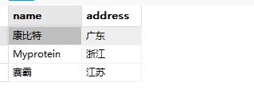

**内容二：**

请你用任意方法，在Orders表中，增加100条记录，用时尽可能短；给出你的解决方案，并截图说明结果。

解决方案：

知晓 `Orders` 表结构，Orders表格包括(oid, pid,seller_id, count)产品，(产品编号,名称,供应商编号,价格)，打印过程用数据进行表示速度明显加快，因此我选择把pid名称用数字进行表示。我使用Python脚本生成100条订单记录，每个订单的 oid 是唯一。

Python脚本和运行结果：

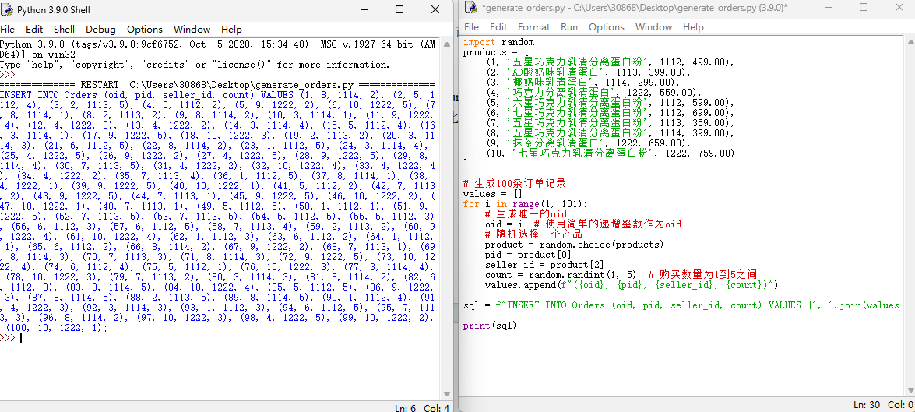

打开MySQL运行下面内容  
mysql> USE sells;

Database changed

mysql> INSERT INTO Orders (oid, pid, seller_id, count) VALUES

在后面添加python运行结果。接着，成功添加100条数据，并调用SELECT COUNT(*) FROM Orders检查结果

截图：

从原来只有8条到现在108条，增加了100条记录。

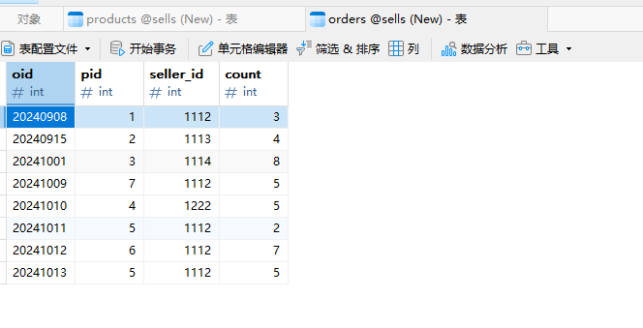

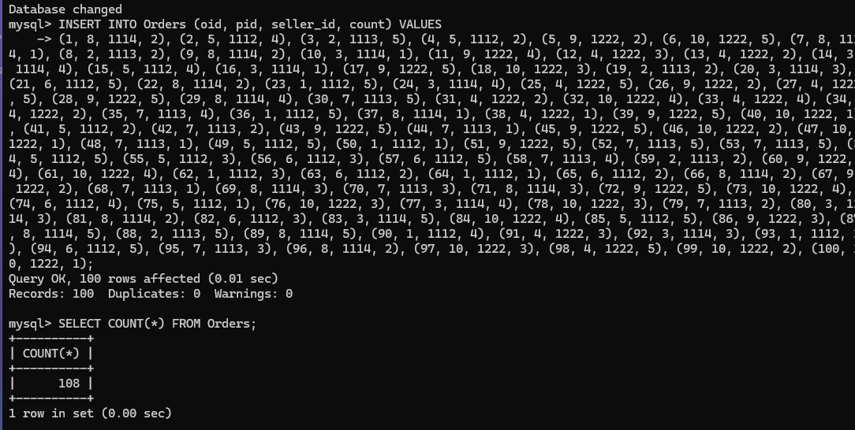

### 五、实验总结（收获及不足）

请从以下几方面来说明：

1、对知识的掌握程度；

通过本次实验，我理解了SQL语句的语法，特别是INSERT和SELECT语句的使用。我掌握了如何使用INSERT语句插入数据和使用SELECT语句进行查询操作，并搭配包括WHERE、ORDER BY、GROUP BY、JOIN等方法。

通过编写Python脚本生成数据并构建SQL插入语句，我巩固了对Python基本语法。此外，我学会了如何将生成的数据格式化为SQL语句，这对于自动化数据生成任务非常有用。

2、对MySQL的熟悉程度，以及MySQL提供的相关工具或功能的熟悉程度；

学会了如何创建表、修改表结构、插入数据和查询数据。掌握了使用INSERT语句插入数据的方法和SELECT语句进行条件查询、排序、分组和连接查询。

我使用了MySQL提供的多种工具和功能，学会了如何使用命令行客户端连接数据库、执行SQL语句和查看结果在MySQL命令行客户端上。

3、对交互式命令行和图形化工具的熟悉程度。

交互式命令行上，我对MySQL命令行客户端的使用有深入的了解。学会了执行SQL语句，也了解到命令行客户端的优势在于轻量级和高效，适合进行批量数据操作和脚本自动化。

图形化工具上，通过MySQL Workbench，我可以方便地进行数据库设计、数据管理和查询操作，它对用户界面友好，适合进行复杂的数据操作和可视化展示。